109年12月31日餐點
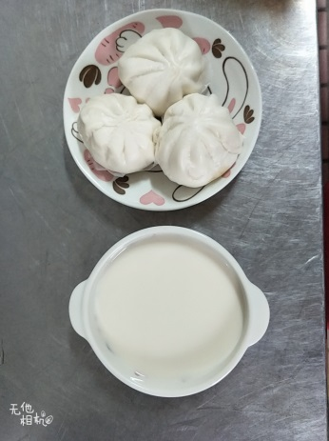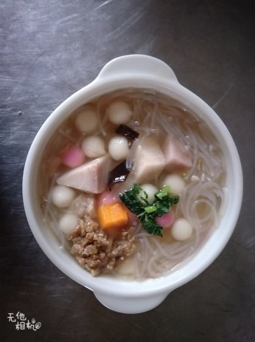
早餐(小籠包、豆漿) 下午點心(香芋米粉湯)
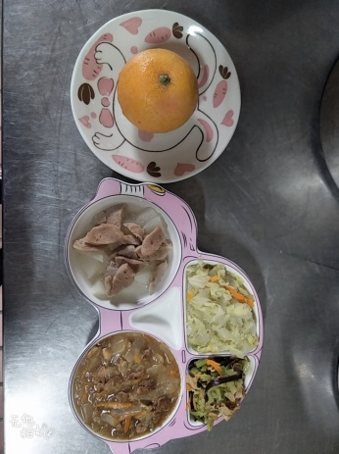
午餐(洋蔥豬柳、芹菜豆包、炒青菜、結頭肉絲湯、水果)

